Министерство науки и высшего образования Российской Федерации
ФЕДЕРАЛЬНОЕ ГОСУДАРСТВЕННОЕ АВТОНОМНОЕ ОБРАЗОВАТЕЛЬНОЕ УЧРЕЖДЕНИЕ ВЫСШЕГО ОБРАЗОВАНИЯ
«НАЦИОНАЛЬНЫЙ ИССЛЕДОВАТЕЛЬСКИЙ УНИВЕРСИТЕТ ИТМО»
(Университет ИТМО)

Факультет прикладной информатики
Образовательная программа Мобильные и сетевые технологии
Направление подготовки 09.03.03 Прикладная информатика

ЛАБОРАТОРНАЯ РАБОТА № 5
«Процедуры, функции, триггеры в PostgreSQL»
по дисциплине «Проектирование и реализация баз данных»

Выполнил: Глухов Влад Вячеславович, К3239
Проверил: Говорова М.М.

Санкт-Петербург
2026

1. Цель работы
- Овладеть практическими навыками создания и использования хранимых процедур в базе данных PostgreSQL.
- Овладеть практическими навыками создания и использования хранимых функций в базе данных PostgreSQL.
- Овладеть практическими навыками создания и использования триггеров и триггерных функций в базе данных PostgreSQL.

2. Практическое задание
Вариант 2.2. БД «Мой любимый аэропорт» (БД MNK, схема vlad, см. отчёты по лабораторным работам №2–4).
- Создать 3 процедуры для индивидуальной БД согласно варианту (допустимо использование IN/INOUT параметров, авторские процедуры).
- Создать 5 оригинальных триггеров для индивидуальной БД.
- Модифицировать триггерную функцию аудита (логирование действий с таблицей) из практического занятия (Лабораторный практикум №3).

3. Схема базы данных
База данных MNK, схема vlad, реализована в pgAdmin 4 в рамках лабораторных работ №2–4. Работа выполнена в консоли SQL Shell (psql) / Query Tool pgAdmin 4 для БД MNK, схема vlad.

4. Выполнение работы

4.1 Создание процедур
Разработаны три авторские процедуры для индивидуальной БД.
Процедура 1. add_employee_with_position — добавляет нового сотрудника в таблицу employee и сразу назначает ему должность в таблице employee_position (IN-параметры: ФИО, возраст, идентификатор компании, идентификатор должности, дата начала работы со значением по умолчанию CURRENT_DATE).
CREATE OR REPLACE PROCEDURE vlad.add_employee_with_position(
p_full_name varchar,
p_age int,
p_company_id uuid,
p_position_id int,
p_start_date date DEFAULT CURRENT_DATE
)
LANGUAGE plpgsql
AS $$
DECLARE
v_employee_id uuid;
BEGIN
INSERT INTO vlad.employee (full_name, age, company_id)
VALUES (p_full_name, p_age, p_company_id)
RETURNING employee_id INTO v_employee_id;

INSERT INTO vlad.employee_position (employee_id, position_id, start_date)
VALUES (v_employee_id, p_position_id, p_start_date);

RAISE NOTICE 'Добавлен сотрудник % (id=%) на должность %', p_full_name, v_employee_id, p_position_id;
END;
$$;
Процедура 2. register_ticket_payment — подтверждает оплату заказа: устанавливает payment_status = 'оплачен' и фиксирует текущее время в payment_time по идентификатору заказа (IN-параметр order_id).
CREATE OR REPLACE PROCEDURE vlad.register_ticket_payment(
p_order_id uuid
)
LANGUAGE plpgsql
AS $$
BEGIN
UPDATE vlad.order_
SET payment_status = 'оплачен',
payment_time = now()
WHERE order_id = p_order_id;

IF NOT FOUND THEN
RAISE EXCEPTION 'Заказ с id=% не найден', p_order_id;
END IF;
END;
$$;
Процедура 3. cancel_flight — отменяет рейс: переводит flight.status в 'отменён' и освобождает все места рейса в таблице flight_seat (booking_status = 'свободно'). Количество освобождённых мест выводится через RAISE NOTICE (IN-параметр flight_number).
CREATE OR REPLACE PROCEDURE vlad.cancel_flight(
p_flight_number varchar
)
LANGUAGE plpgsql
AS $$
DECLARE
v_seats_freed int;
BEGIN
UPDATE vlad.flight
SET status = 'отменён'
WHERE flight_number = p_flight_number;

IF NOT FOUND THEN
RAISE EXCEPTION 'Рейс % не найден', p_flight_number;
END IF;

UPDATE vlad.flight_seat
SET booking_status = 'свободно'
WHERE flight_number = p_flight_number;

GET DIAGNOSTICS v_seats_freed = ROW_COUNT;

RAISE NOTICE 'Рейс % отменён, освобождено мест: %', p_flight_number, v_seats_freed;
END;
$$;
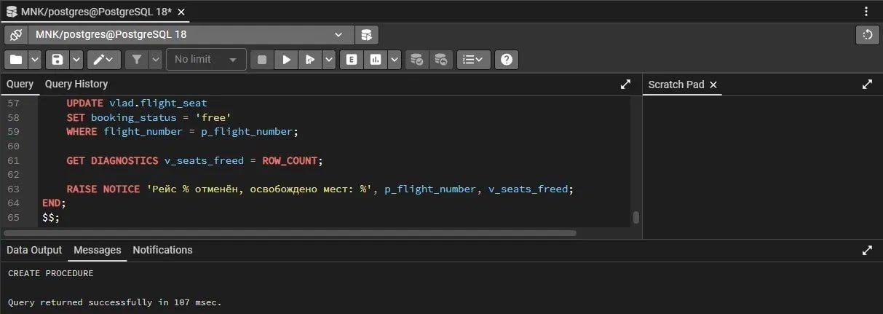
Рисунок 1 – Успешное создание трёх процедур (add_employee_with_position, register_ticket_payment, cancel_flight)

4.2 Тестирование процедур
Выполнена проверка работы всех трёх процедур: добавление сотрудника с назначением на должность, подтверждение оплаты заказа, отмена рейса с освобождением мест.
SELECT employee_id, full_name, age FROM vlad.employee WHERE full_name = 'Тест Процедура 2';

CALL vlad.add_employee_with_position('Тест Процедура 2', 30, '11111111-1111-1111-1111-111111111111', 2);

SELECT employee_id, full_name, age FROM vlad.employee WHERE full_name = 'Тест Процедура 2';

SELECT order_id, payment_status, payment_time FROM vlad.order_ WHERE order_id = 'd1111111-dddd-1111-dddd-111111111111';

CALL vlad.register_ticket_payment('d1111111-dddd-1111-dddd-111111111111');

SELECT order_id, payment_status, payment_time FROM vlad.order_ WHERE order_id = 'd1111111-dddd-1111-dddd-111111111111';

SELECT flight_number, status FROM vlad.flight WHERE flight_number = 'UT5678';

SELECT seat_id, booking_status FROM vlad.flight_seat WHERE flight_number = 'UT5678' LIMIT 3;

CALL vlad.cancel_flight('UT5678');

SELECT flight_number, status FROM vlad.flight WHERE flight_number = 'UT5678';

SELECT seat_id, booking_status FROM vlad.flight_seat WHERE flight_number = 'UT5678' LIMIT 3;
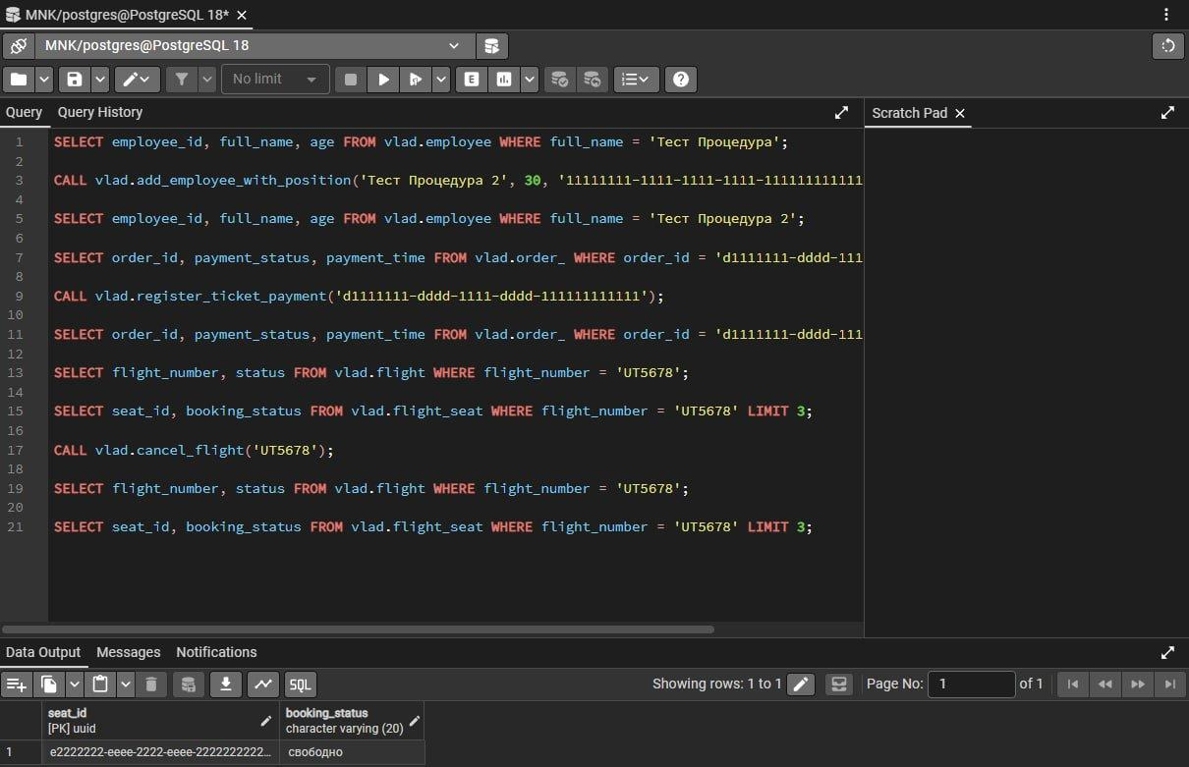
Рисунок 2 – Результаты тестирования процедур: добавление сотрудника, подтверждение оплаты заказа, отмена рейса и освобождение места (booking_status = 'свободно')
После вызова cancel_flight('UT5678') рейс получил статус «отменён», а место рейса перешло в статус «свободно», что подтверждает корректную работу процедуры.

4.3 Создание триггеров (5 авторских)
Триггер 1. trg_ticket_seat_sold — после добавления записи в таблицу ticket (INSERT) автоматически переводит соответствующее место в flight_seat в статус «продано».
CREATE OR REPLACE FUNCTION vlad.fn_ticket_seat_sold()
RETURNS trigger AS $$
BEGIN
UPDATE vlad.flight_seat
SET booking_status = 'продано'
WHERE seat_id = NEW.seat_id;

RETURN NEW;
END;
$$ LANGUAGE plpgsql;

CREATE TRIGGER trg_ticket_seat_sold
AFTER INSERT ON vlad.ticket
FOR EACH ROW
EXECUTE PROCEDURE vlad.fn_ticket_seat_sold();
Триггер 2. trg_ticket_seat_free — после удаления записи из таблицы ticket (DELETE) возвращает соответствующее место в flight_seat в статус «свободно».
CREATE OR REPLACE FUNCTION vlad.fn_ticket_seat_free()
RETURNS trigger AS $$
BEGIN
UPDATE vlad.flight_seat
SET booking_status = 'свободно'
WHERE seat_id = OLD.seat_id;

RETURN OLD;
END;
$$ LANGUAGE plpgsql;

CREATE TRIGGER trg_ticket_seat_free
AFTER DELETE ON vlad.ticket
FOR EACH ROW
EXECUTE PROCEDURE vlad.fn_ticket_seat_free();
Триггер 3. trg_order_booking_time — перед добавлением новой записи в таблицу order_ (BEFORE INSERT), если поле booking_time не указано (NULL), автоматически заполняет его текущим временем.
CREATE OR REPLACE FUNCTION vlad.fn_order_set_booking_time()
RETURNS trigger AS $$
BEGIN
IF NEW.booking_time IS NULL THEN
NEW.booking_time := now();
END IF;

RETURN NEW;
END;
$$ LANGUAGE plpgsql;

CREATE TRIGGER trg_order_booking_time
BEFORE INSERT ON vlad.order_
FOR EACH ROW
EXECUTE PROCEDURE vlad.fn_order_set_booking_time();
Триггер 4. trg_check_employee_age — перед добавлением или изменением записи сотрудника (BEFORE INSERT OR UPDATE) проверяет, что возраст сотрудника не менее 18 лет; в противном случае операция прерывается с ошибкой.
CREATE OR REPLACE FUNCTION vlad.fn_check_employee_age()
RETURNS trigger AS $$
BEGIN
IF NEW.age < 18 THEN
RAISE EXCEPTION 'Сотрудник "%" не может быть принят: возраст % меньше 18 лет',
NEW.full_name, NEW.age;
END IF;

RETURN NEW;
END;
$$ LANGUAGE plpgsql;

CREATE TRIGGER trg_check_employee_age
BEFORE INSERT OR UPDATE ON vlad.employee
FOR EACH ROW
EXECUTE PROCEDURE vlad.fn_check_employee_age();
Триггер 5. trg_flight_departure_actual — перед обновлением записи рейса (BEFORE UPDATE), если новый статус рейса «выполняется» и фактическое время вылета (datetime_departure_actual) ещё не заполнено, автоматически устанавливает его равным текущему времени.
CREATE OR REPLACE FUNCTION vlad.fn_flight_set_departure_actual()
RETURNS trigger AS $$
BEGIN
IF NEW.status = 'выполняется' AND NEW.datetime_departure_actual IS NULL THEN
NEW.datetime_departure_actual := now();
END IF;

RETURN NEW;
END;
$$ LANGUAGE plpgsql;

CREATE TRIGGER trg_flight_departure_actual
BEFORE UPDATE ON vlad.flight
FOR EACH ROW
EXECUTE PROCEDURE vlad.fn_flight_set_departure_actual();
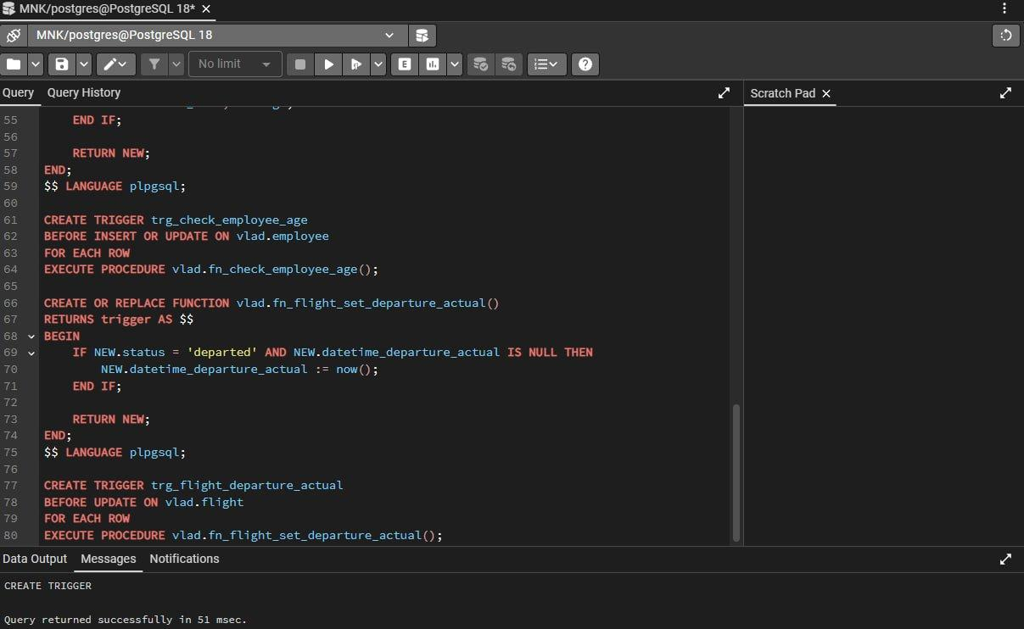
Рисунок 3 – Успешное создание триггерных функций и триггеров trg_check_employee_age, trg_flight_departure_actual (и др.)

4.4 Тестирование триггеров 1 и 2 (ticket → flight_seat)
Проверена работа триггеров при добавлении и удалении билета: при оформлении билета (INSERT в ticket) место переходит в статус «продано», а при удалении билета (DELETE) — возвращается в статус «свободно».
SELECT seat_id, booking_status FROM vlad.flight_seat WHERE seat_id = 'e2222222-eeee-2222-eeee-222222222222';

INSERT INTO vlad.ticket (seat_id, price, order_id, passport_id)
VALUES ('e2222222-eeee-2222-eeee-222222222222', 5000, 'd1111111-dddd-1111-dddd-111111111111', 1);

SELECT seat_id, booking_status FROM vlad.flight_seat WHERE seat_id = 'e2222222-eeee-2222-eeee-222222222222';

DELETE FROM vlad.ticket WHERE seat_id = 'e2222222-eeee-2222-eeee-222222222222';

SELECT seat_id, booking_status FROM vlad.flight_seat WHERE seat_id = 'e2222222-eeee-2222-eeee-222222222222';
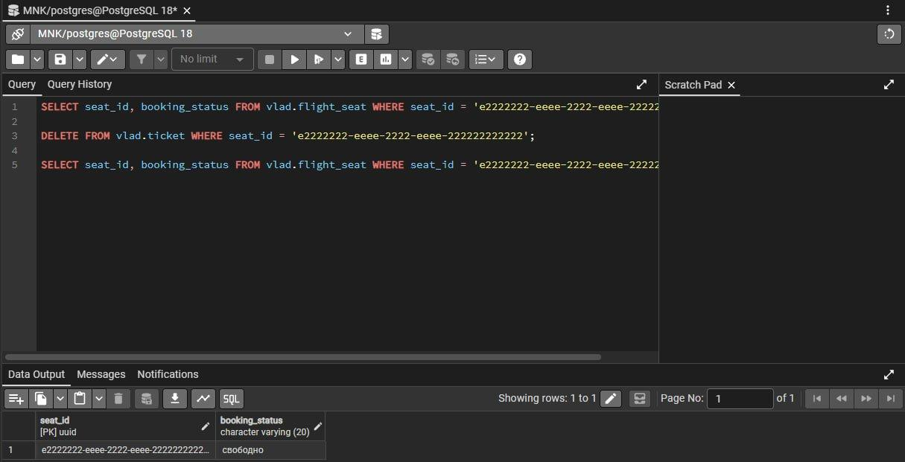
Рисунок 4 – После удаления билета место рейса автоматически возвращено в статус «свободно» (триггер trg_ticket_seat_free)
После добавления билета место получило статус «продано» (триггер trg_ticket_seat_sold), а после удаления билета — статус «свободно» (триггер trg_ticket_seat_free), что подтверждает корректную работу обоих триггеров.

4.5 Тестирование триггера 3 (автозаполнение booking_time)
При вставке новой записи в таблицу order_ без указания значения booking_time триггер trg_order_booking_time автоматически заполнил поле текущим временем.
INSERT INTO vlad.order_ (payment_method, payment_status, office_number)
VALUES ('банковская карта', 'создан', 'K001')
RETURNING order_id, booking_time;
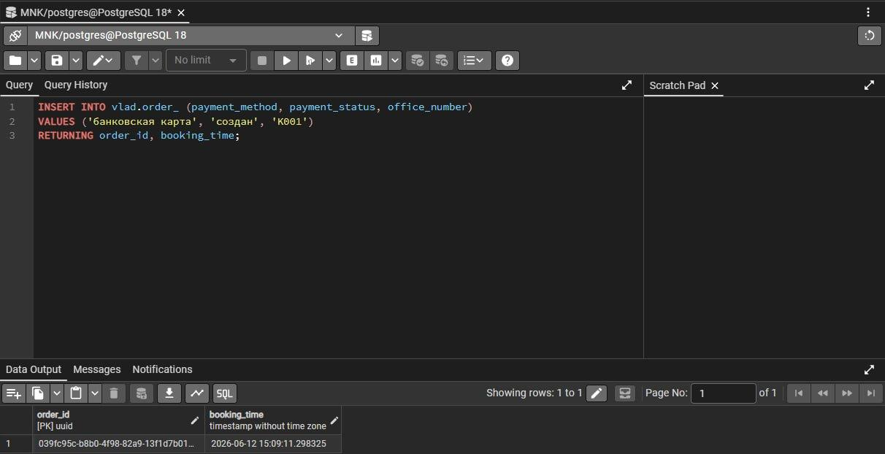
Рисунок 5 – Значение booking_time автоматически заполнено триггером при INSERT

4.6 Тестирование триггера 4 (проверка возраста сотрудника)
При попытке добавить сотрудника с возрастом менее 18 лет триггер trg_check_employee_age прерывает операцию и формирует сообщение об ошибке.
INSERT INTO vlad.employee (full_name, age, company_id)
VALUES ('Тест Малолетка', 16, '11111111-1111-1111-1111-111111111111');
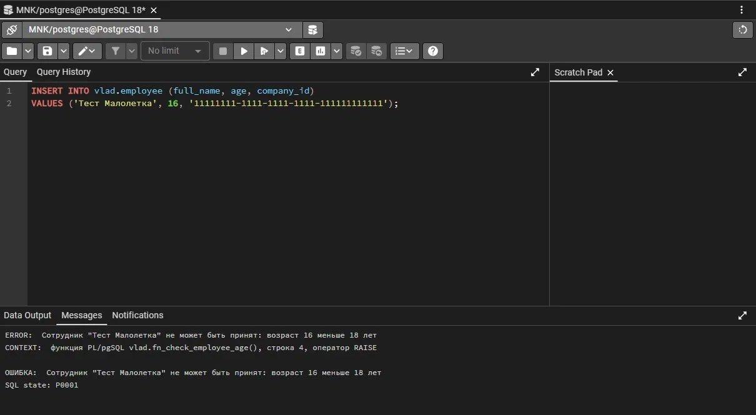
Рисунок 6 – Ошибка при добавлении сотрудника с возрастом менее 18 лет: «Сотрудник "Тест Малолетка" не может быть принят: возраст 16 меньше 18 лет»

4.7 Тестирование триггера 5 (автозаполнение фактического времени вылета)
Для проверки триггера у выбранного рейса (SU1234) предварительно сброшено значение datetime_departure_actual в NULL и установлен статус «запланирован». После этого статус рейса изменён на «выполняется» — триггер trg_flight_departure_actual автоматически заполнил datetime_departure_actual текущим временем.
UPDATE vlad.flight
SET datetime_departure_actual = NULL, status = 'запланирован'
WHERE flight_number = 'SU1234';

UPDATE vlad.flight
SET status = 'выполняется'
WHERE flight_number = 'SU1234'
RETURNING flight_number, status, datetime_departure_actual;
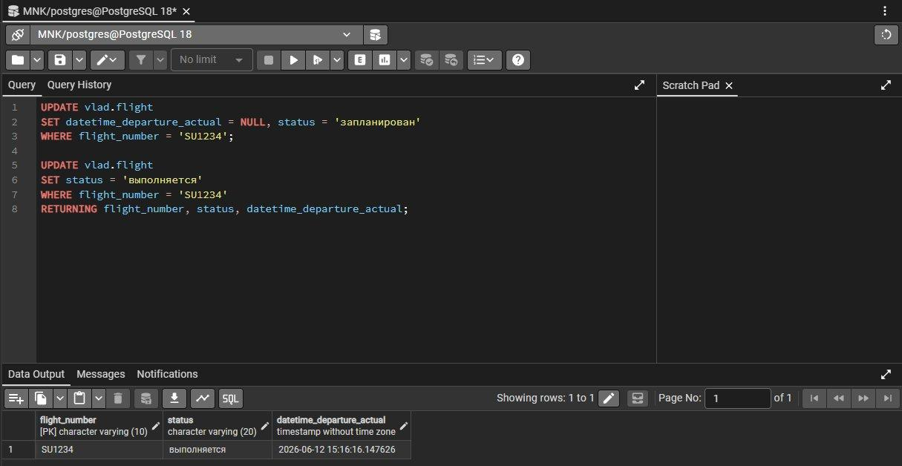
Рисунок 7 – Поле datetime_departure_actual автоматически заполнено текущим временем при переходе статуса рейса в «выполняется»

4.8 Модификация триггерной функции аудита (логирование изменений employee)
На основе примера триггерной функции add_to_log() из лабораторного практикума №3 реализовано логирование операций INSERT, UPDATE и DELETE для таблицы employee. Функция адаптирована под структуру таблицы employee: вместо идентификатора и имени пользователя из примера используются employee_id и full_name.
CREATE TABLE IF NOT EXISTS vlad.logs (
log_id serial PRIMARY KEY,
text text,
added timestamp without time zone DEFAULT now()
);

CREATE OR REPLACE FUNCTION vlad.add_to_log()
RETURNS TRIGGER AS $$
DECLARE
mstr varchar(50);
astr varchar(200);
retstr varchar(254);
BEGIN
IF TG_OP = 'INSERT' THEN
astr := NEW.employee_id || ' (' || NEW.full_name || ')';
mstr := 'Add new employee ';
retstr := mstr || astr;
INSERT INTO vlad.logs(text, added) VALUES (retstr, now());
RETURN NEW;

ELSIF TG_OP = 'UPDATE' THEN
astr := NEW.employee_id || ' (' || NEW.full_name || ')';
mstr := 'Update employee ';
retstr := mstr || astr;
INSERT INTO vlad.logs(text, added) VALUES (retstr, now());
RETURN NEW;

ELSIF TG_OP = 'DELETE' THEN
astr := OLD.employee_id || ' (' || OLD.full_name || ')';
mstr := 'Remove employee ';
retstr := mstr || astr;
INSERT INTO vlad.logs(text, added) VALUES (retstr, now());
RETURN OLD;
END IF;

RETURN NULL;
END;
$$ LANGUAGE plpgsql;

CREATE TRIGGER t_employee
AFTER INSERT OR UPDATE OR DELETE ON vlad.employee
FOR EACH ROW EXECUTE PROCEDURE vlad.add_to_log();
Проверка работы аудита: выполнены операции INSERT, UPDATE и DELETE с тестовой записью сотрудника, после чего просмотрено содержимое таблицы logs.
INSERT INTO vlad.employee (full_name, age, company_id)
VALUES ('Аудит Тест', 25, '11111111-1111-1111-1111-111111111111');

UPDATE vlad.employee SET age = 26 WHERE full_name = 'Аудит Тест';

DELETE FROM vlad.employee WHERE full_name = 'Аудит Тест';

SELECT * FROM vlad.logs ORDER BY log_id DESC LIMIT 5;
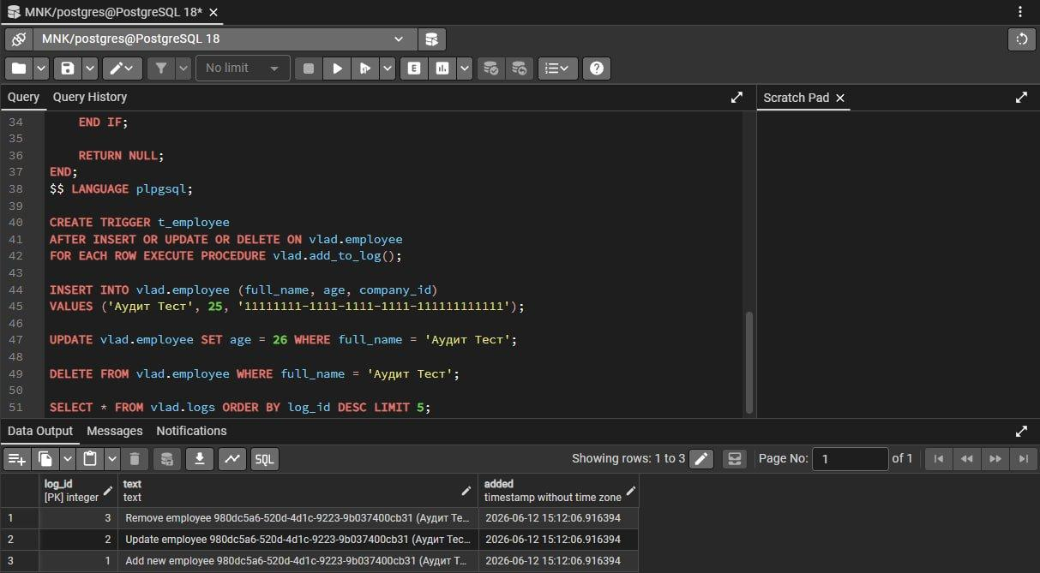
Рисунок 8 – Таблица logs содержит записи об операциях Add new employee, Update employee и Remove employee для тестового сотрудника
Таблица logs содержит три записи, соответствующие операциям вставки, обновления и удаления записи сотрудника, что подтверждает корректную работу модифицированной триггерной функции аудита.

5. Выводы
В ходе выполнения лабораторной работы получены практические навыки создания и использования хранимых процедур в PostgreSQL: реализованы три процедуры (add_employee_with_position, register_ticket_payment, cancel_flight), выполняющие операции вставки и модификации связанных таблиц с использованием IN-параметров, конструкции GET DIAGNOSTICS и сообщений RAISE NOTICE/RAISE EXCEPTION.
Созданы пять оригинальных триггеров для индивидуальной БД, реализующих автоматическое поддержание целостности и согласованности данных: синхронизацию статуса бронирования места при оформлении и удалении билета (триггеры 1 и 2), автозаполнение времени создания заказа (триггер 3), проверку возраста сотрудника при приёме на работу (триггер 4) и автозаполнение фактического времени вылета рейса (триггер 5). Все триггеры протестированы на корректных и некорректных данных.
Выполнена модификация триггерной функции аудита add_to_log() из лабораторного практикума №3 для логирования операций INSERT, UPDATE и DELETE по таблице employee. Корректность работы подтверждена записями в таблице logs.

6. Список источников
Документация PostgreSQL. CREATE PROCEDURE [Электронный ресурс] // PostgresPro. URL: https://postgrespro.ru/docs/postgresql/11/sql-createprocedure (дата обращения: 12.06.2026).
Документация PostgreSQL. CREATE FUNCTION [Электронный ресурс] // PostgresPro. URL: https://postgrespro.ru/docs/postgresql/11/sql-createfunction (дата обращения: 12.06.2026).
Документация PostgreSQL. Триггерные функции PL/pgSQL [Электронный ресурс] // PostgresPro. URL: https://postgrespro.ru/docs/postgresql/9.6/plpgsql-trigger (дата обращения: 12.06.2026).
Документация PostgreSQL. DROP TRIGGER [Электронный ресурс] // PostgresPro. URL: https://postgrespro.ru/docs/postgresql/11/sql-droptrigger (дата обращения: 12.06.2026).
Lifflander D. A Guide to SQL Triggers: Setting up Database Tracking in PostgreSQL [Электронный ресурс] (дата обращения: 12.06.2026).

